#### HOMEWORK1-REPORT

#### 项目结构

软件主要分为四个模块

1登陆模块

2界面模块

3训练模块

4个人中心模块

5管理模块

# DFD图

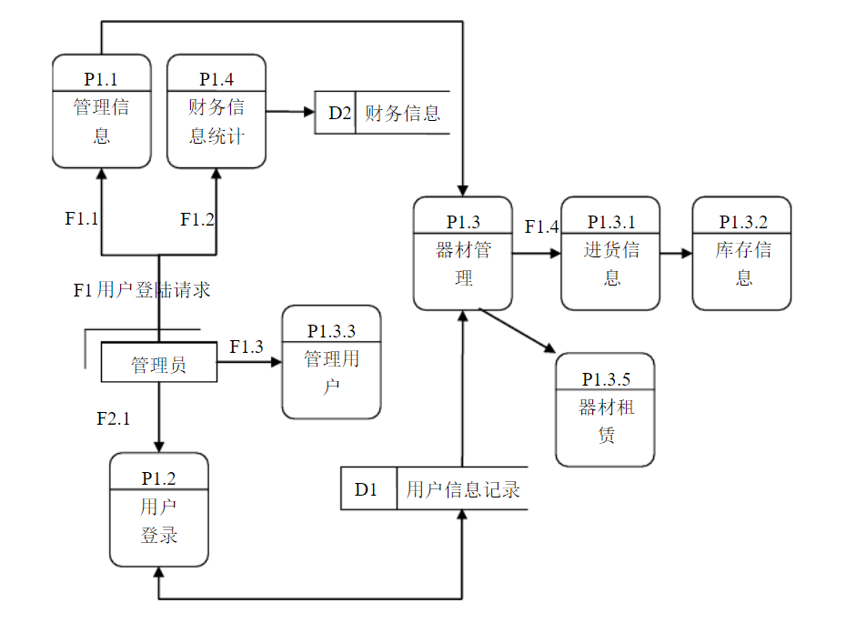

# ERD图

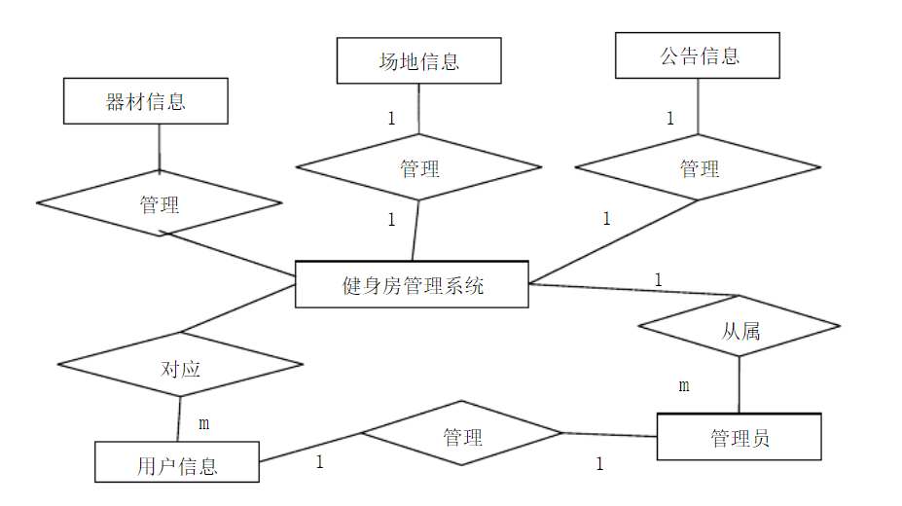

# CLASS图

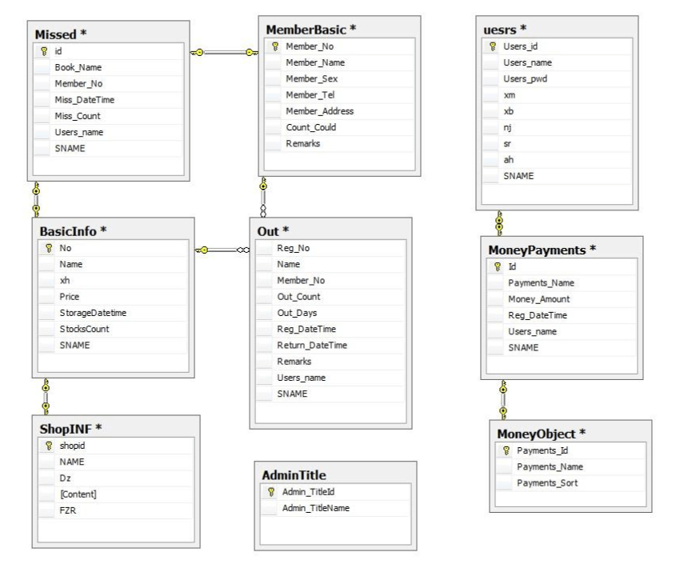

# 项目文件图

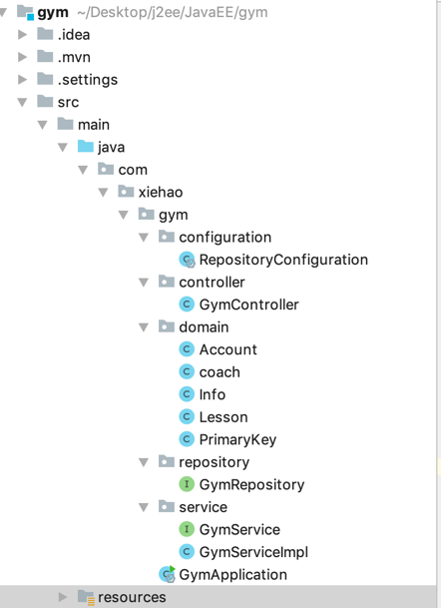

# 数据库设计

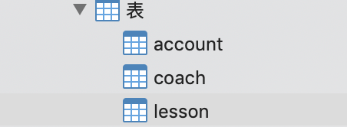

#### 功能描述

# 首页界面

# C:\Users\75745\AppData\Local\Temp\WeChat Files\c3ded78c822d91ff07930661bc99b48.png

# 登陆界面

# C:\Users\75745\AppData\Local\Temp\WeChat Files\66701cb1d2ba27a908efd1079f7d834.png

# C:\Users\75745\AppData\Local\Temp\WeChat Files\b6412cc57eca5fef6086dd9c5b79af7.png

# C:\Users\75745\AppData\Local\Temp\WeChat Files\db6cb9cfdb4f4207120a89fa454e6e0.png

# C:\Users\75745\AppData\Local\Temp\WeChat Files\fa0b5ce171a238b0460f126c04866dd.png

### 3代码部分

